Gráficos con Markdown

Tom

13/6/2019

# Loading data

# Datos preliminares

* Después de cargar los datos, es recomendable mirar la información acerca de los primeros elementos del dataframe, la estructura de las columnas del mismo o incluso un resumen de los estadísticos básicos de cada uno.

head(auto)

## No mpg cylinders displacement horsepower weight acceleration model_year  
## 1 1 28 4 140 90 2264 15.5 71  
## 2 2 19 3 70 97 2330 13.5 72  
## 3 3 36 4 107 75 2205 14.5 82  
## 4 4 28 4 97 92 2288 17.0 72  
## 5 5 21 6 199 90 2648 15.0 70  
## 6 6 23 4 115 95 2694 15.0 75  
## car_name  
## 1 chevrolet vega 2300  
## 2 mazda rx2 coupe  
## 3 honda accord  
## 4 datsun 510 (sw)  
## 5 amc gremlin  
## 6 audi 100ls

summary(auto)

## No mpg cylinders displacement   
## Min. : 1.0 Min. : 9.00 Min. :3.000 Min. : 68.0   
## 1st Qu.:100.2 1st Qu.:17.50 1st Qu.:4.000 1st Qu.:104.2   
## Median :199.5 Median :23.00 Median :4.000 Median :148.5   
## Mean :199.5 Mean :23.51 Mean :5.455 Mean :193.4   
## 3rd Qu.:298.8 3rd Qu.:29.00 3rd Qu.:8.000 3rd Qu.:262.0   
## Max. :398.0 Max. :46.60 Max. :8.000 Max. :455.0   
##   
## horsepower weight acceleration model_year   
## Min. : 46.0 Min. :1613 Min. : 8.00 Min. :70.00   
## 1st Qu.: 76.0 1st Qu.:2224 1st Qu.:13.82 1st Qu.:73.00   
## Median : 92.0 Median :2804 Median :15.50 Median :76.00   
## Mean :104.1 Mean :2970 Mean :15.57 Mean :76.01   
## 3rd Qu.:125.0 3rd Qu.:3608 3rd Qu.:17.18 3rd Qu.:79.00   
## Max. :230.0 Max. :5140 Max. :24.80 Max. :82.00   
##   
## car_name   
## ford pinto : 6   
## amc matador : 5   
## ford maverick : 5   
## toyota corolla: 5   
## amc gremlin : 4   
## amc hornet : 4   
## (Other) :369

str(auto)

## 'data.frame': 398 obs. of 9 variables:  
## $ No : int 1 2 3 4 5 6 7 8 9 10 ...  
## $ mpg : num 28 19 36 28 21 23 15.5 32.9 16 13 ...  
## $ cylinders : int 4 3 4 4 6 4 8 4 6 8 ...  
## $ displacement: num 140 70 107 97 199 115 304 119 250 318 ...  
## $ horsepower : int 90 97 75 92 90 95 120 100 105 150 ...  
## $ weight : int 2264 2330 2205 2288 2648 2694 3962 2615 3897 3755 ...  
## $ acceleration: num 15.5 13.5 14.5 17 15 15 13.9 14.8 18.5 14 ...  
## $ model_year : int 71 72 82 72 70 75 76 81 75 76 ...  
## $ car_name : Factor w/ 305 levels "amc ambassador brougham",..: 66 184 165 86 8 18 11 79 42 112 ...

# Plot data

* Puedes incrustar gráficos dentro del documento. 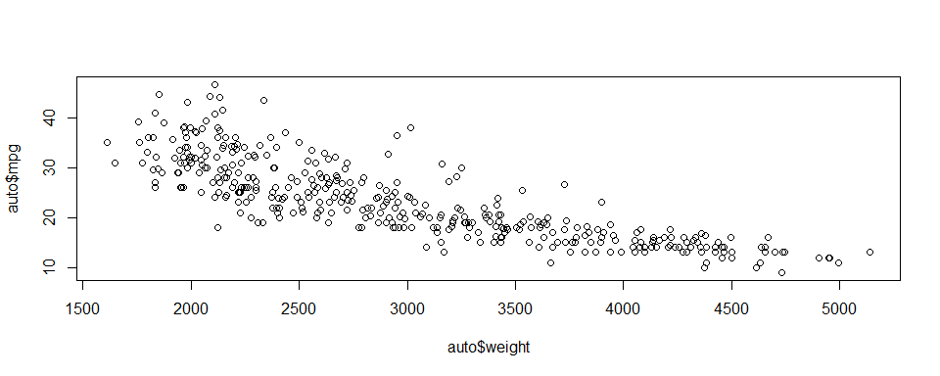

# Inline R (escribir un documento “dinámico”)

* Hemos hecho uso de un df de autos que contiene 398 muestras de autos, y cada uno de ellos tienen 9 variables.